

**のが・になるがあります。**

**※　やはかならずをしてね！**

2023年

なつやすみ号

**きりしまじどうかんだより**

宮崎市船塚1丁目８１

☎・FAX　２７－４８９３

開館時間10:00～17:30

休館日　日祝日・年末年始

ふれあい

クラブ

８月はおみです

さんの～SDGS

７/２２(土)ごご１:３0～ごご3：００

☆（）をつかって

じぶんのジオラマをつくろう！

※２０



けむり　８/３（木)

ごご２：00～３：３０ころ

：の

☆クイズもあるよ！

・けでごごはあそべません。

パックですき

～SDGS～くわしいことはにきいてね！

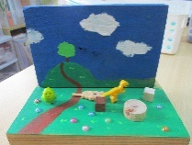

　　　　り　８/４（金)

※５０

①ごご４:３0～5:30、ヨーヨーなど

②ごご５:30～6:30り、かき氷など

※準備のため、ごごはあそべません。

中学生ボランティア募集中！

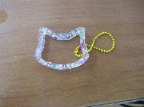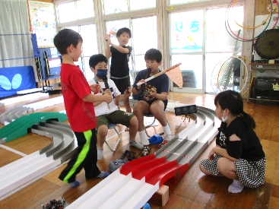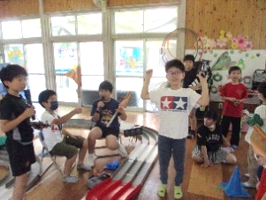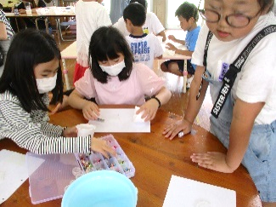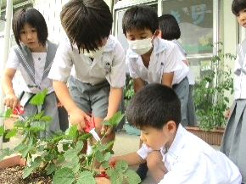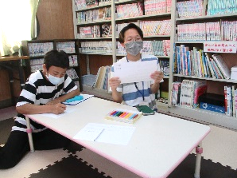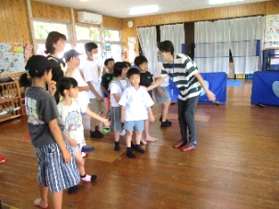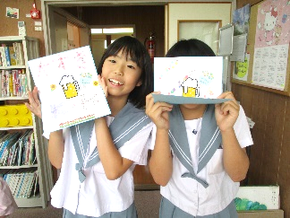

６/15(木)１０：００～運営委員会が開催され、委員の皆様には多数の貴重なご意見を頂きました。ありがとうございました。

クリーン大作戦＆お楽しみ

8/29(火)

レジンでキーホルダーり

8/18(金)ごご１:30～３:００

※10

　ミニ

８/１９（土)　※３０

ごぜん１０:３0～　・

☆ミニをりたいはで

しておくか、ピノッQから

することもできます。

☆ってくる：ドライバーなど

ピノッ（先生）がにやってくるよ！

**きりしまカップ**

～みのやくそく～

☆は10です。

10にくようにおをましょう。

☆12～１はおみのため、

はべません。

☆に・きタオルなどをってきましょう。

☆お・カード・ゲームなどのたいせつなものは、ってこないようにしましょう。

☆ちには、をきましょう。

公立大生が小学生や中学生に英語を教えてくれました。

**やさいの**

６・７月のの

では、をにっています。かならずはしてね！

**レジンでキー**

**ホルダーり**

**ありがとう**